Estudo de Caso Dirt Bikes

Gislany Raíssa de Azevedo 20201bsi0311

Parte 1: Requisitos do sistema de informações
A gerência da Dirt Bikes solicitou que você preparasse uma análise gerencial da empresa para ajudá-la a avaliar a situação atual da empresa e os planos futuros. Leia o histórico da empresa, o organograma, os produtos e serviços da Dirt Bikes e as vendas e marketing no material de apoio. Em seguida, responda às seguintes perguntas:

1. Quais são os objetivos da empresa?
O objetivo da Dirt Bikes é produzir motos de corrida e motocross recreativo passível de customização, além disso, o produto deve possuir componentes e peças da melhor qualidade coletados no mundo inteiro. Além de produzir motos com design superior as motos importadas encontradas no mercado.

2. Quais produtos e serviços a Dirt Bikes USA fornece?
Devido a intimidade dos fundadores com os circuitos de corrida, eles decidiram produzir motos com melhor desempenho e aparência que as concorrentes no mercado. Portanto, oferecem motos com motores superiores como os da austríaca Rotax, pneus Dunlop, além de peças como suspensões e garfos dianteiros que são fabricados em território americano.

3. Como a Dirt Bikes vende seus produtos?
A Dirt Bikes fabrica seus próprios produtos, que possuem um estilo diferenciado e são exclusivos. As motocicletas Enduro são projetadas para se sobressair numa variedade de terrenos, como: montanhas, ribanceiras, obstáculos e além. O design e desempenho do produto faz a empresa ser reconhecida, os produtos exclusivos são o diferencial da empresa. Entretanto, ela não vende diretamente ao consumidor final, contando com cerca de 40 distribuidoras, o consumidor final pode comprar peças sobressalentes da própria empresa ou de uma das concessionárias autorizadas.

4. Quantos funcionários são gerentes, trabalhadores de produção ou trabalhadores de conhecimento ou informação? Existem níveis de gerenciamento?
A Dirt Bikes conta com cerca de 120 funcionários em diversos departamentos, como: projeto, engenharia, produção e serviços. Além do CEO e o COO (Chief Operating Officer). A empresa possui o seguinte nível de gerenciamento:
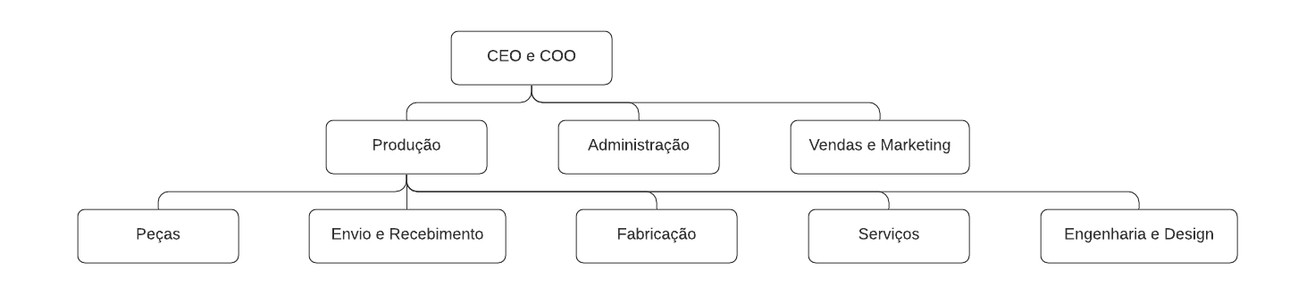

5. Que tipos de sistemas e tecnologias de informação seriam os mais importantes para uma empresa como a Dirt Bikes?
A Dirt Bikes precisa dos componentes essenciais para a infraestrutura de TI de uma empresa, esses são: Hardware (tecnologia para processamento computacional, armazenamento, entrada e saída de dados), Software e tecnologia de gestão de dados (responsável pela gestão dos recursos), rede de comunicação (para a interconectividade de dados).

Parte 2: Analisando o desempenho financeiro
Como parte de sua análise, você foi solicitado a analisar dados sobre o desempenho financeiro da Dirt Bikes. Revise as planilhas com a demonstração de resultados da Dirt Bikes: os dados resumidos do balanço de 2003 a 2005, as vendas anuais dos modelos da Dirt Bikes entre 2001 a 2005 (medidas pelas unidades vendidas) e as vendas domésticas versus internacionais totais (medidas pelas unidades vendidas) entre 2001 a 2005. Prepare um relatório de gerenciamento e responda às seguintes perguntas:

1. Use um software de planilha para criar gráficos do histórico de vendas da Dirt Bikes de 2001 a 2005 e suas vendas nacionais versus internacionais de 2001 a 2005. Selecione o tipo de gráfico mais adequado para apresentar os dados que você está analisando.

2001 2002 2003 2004 2005

2. Use um software de planilha para calcular e mostrar as margens brutas e líquidas nas demonstrações de receita da Dirt Bikes de 2003 a 2005.

Receita – Líquido | 2003 | 2004 | 2005
Vendas líquidas | 61.529 | 64.063 | 60.144
Receita/despesa com juros | 80 | 175 | 1.747
Faturamento (prejuízo) líquido | 9.247 | 7.310 | -1.444
Margem Líquida % | 15 | 11.36 | -2.33

Receita – Bruto | 2003 | 2004 | 2005
Vendas líquidas | 61.529 | 64.063 | 60.144
Receita/despesa com juros | 80 | 175 | 1.747
Lucro bruto (ou perda bruta) | 20.457 | 20.908 | 14.309
Margem Bruta % | 33.20 | 35.54 | 23.11

3. Quais são os produtos com melhor e pior desempenho da Dirt Bikes?
O produto com o melhor desempenho é a Enduro 550, e o que possui o pior desempenho é a Moto 450.
Desempenho
Melhor x Pior
Modelo | 2001 | 2002 | 2003 | 2004 | 2005 | Média
Enduro 250 | 1201 | 1663 | 2291 | 2312 | 2195 | 1.932.4
Enduro 550 | 2832 | 3290 | 3759 | 4078 | 3647 | 3.521.2
Moto 300 | 1755 | 1932 | 2454 | 2615 | 2627 | 2.276.6
Moto 450 | 463 | 598 | 661 | 773 | 823 | 663.6
TOTAL | 6251 | 7483 | 9165 | 9778 | 9292

4. Qual é a proporção de vendas domésticas em vendas internacionais? As vendas internacionais cresceram em relação às vendas domésticas?

Vendas | 2001 | 2002 | 2003 | 2004 | 2005
Domésticas | 5723 | 6843 | 8254 | 8889 | 8530
Internacionais | 528 | 640 | 911 | 889 | 762
Proporção | 10.8 | 10.6 | 9.06 | 9.9 | 11.1

A proporção de vendas domésticas tem uma média de 10.2 produtos domésticos vendidos para cada venda internacional. Não houve crescimento sobre as vendas internacionais em relação as domésticas.

5. A receita está crescendo constantemente e, em caso afirmativo, a que taxa?
A receita de uma empresa é calculada multiplicando o preço dos produtos vendidos pela quantidade vendida. De acordo com os dados apresentados pela Dirt Bikes a receita não está crescendo. Está diminuindo.

Receita Dirt Bikes
Ano | 2003 | 2004 | 2005
Vendas Líquidas | 61.529 | 64.063 | 60.144
Custo / Mercadorias | 41.072 | 43.155 | 45.835
Lucro Bruto | 20.457 | 20.908 | 14.309

6. O custo dos produtos vendidos em comparação com a receita aumenta ou diminui?
O custo do produtos vendidos em comparação com a receita está aumentando.
Receita Dirt Bikes
Ano | 2003 | 2004 | 2005
Vendas Líquidas | 61.529 | 64.063 | 60.144
Custo / Mercadorias | 41.072 | 43.155 | 45.835

7. As margens brutas e líquidas da empresa estão aumentando ou diminuindo?
A margens brutas e líquidas estão diminuindo.

8. As despesas operacionais da empresa estão aumentando ou diminuindo?
As despesas operacionais vem aumentando.
Despesas Operacionais
Ano | 2003 | 2004 | 2005
Receita/despesa com juros | 3.944 | 4.537 | 4.733
Outras receitas/despesas | 2.339 | 2.992 | 3.141
Receita antes prov. para IR | 1.392 | 1.601 | 1.913
Imposto de renda | 7.675 | 9.130 | 9.787
TOTAL | 15.35 | 18.26 | 19.57

9. A empresa está fortemente endividada? Possui ativos para pagar despesas e financiar o desenvolvimento de novos produtos e sistemas de informação?
Não. A empresa não está endividada e possui ativos para sanar as despesas e financiar o desenvolvimento de novos produtos.

Despesas e Ativos
Ano | 2003 | 2004 | 2005
Ativos Totais | 59442 | 62557 | 65077
Obrigações Totais | 25136 | 27414 | 29592
TOTAL | 34306 | 35143 | 35485

Parte 3: Melhorando a estratégia competitiva
Este projeto oferece uma oportunidade para você desenvolver uma estratégia competitiva para negócios do mundo real. Você usará a Web para identificar os concorrentes da Dirt Bikes e as forças competitivas em seu setor. Você usará a análise da cadeia de valor para determinar que tipos de sistemas de informação fornecerão à empresa uma vantagem competitiva. A gerência da Dirt Bikes quer ter certeza de que está seguindo a estratégia competitiva correta. Dessa forma, responda às seguintes perguntas:
1. Quais atividades na Dirt Bikes criam mais valor?
As atividades da Dirt Bikes que criam mais valor são as instalações e equipamentos próprios. A Dirt Bikes fabrica seus próprios modelos, formatando-os de maneira que reflitam o estilo exclusivo pelo qual a empresa é reconhecida. Serviços e peças respondem por cerca de 15% do faturamento total. Além dos modelos customizados.

2. Como a Dirt Bikes agrega valor aos seus clientes?
Ao longo dos anos, a Dirt Bikes vem investindo em corridas de motocross, como a Semana Daytona Bike para mostrar o bom desempenho de seus produtos customizados. Além de exibir os modelos próprios para competições, também exibe os modelos recreativos.

3. Quais outras empresas são as principais concorrentes da Dirt Bikes? Como seus produtos se comparam em preço aos da Dirt Bikes? Quais são algumas das funcionalidades do produto que eles enfatizam?
As maiores concorrentes offroad da Dirt Bikes são: a Yamaha, a Honda e a KTM (Kronreif Trunkenpolz Mattighofen).
Marca | Produto | Funcionalidade | Preço
Dirt Bike | Enduro 250 | Partida elétrica e  líquido de resfriamento. | Entre 3 e 9 mil dólares.
KTM | 250 SX-F | Injeção Eletrônica e  Partida Elétrica | Cerca de 10 mil dólares
Honda | CRF450R | Turbo duplo  E suspensão de ar. | Cerca de 8 mil dólares
Yamaha | YZ125 | Suspensão Standard  Para motocross. | Entre 3 e 5 mil dólares

4. Quais são as forças competitivas que podem afetar o setor?
As forças competitivas são: Rivalidade entre os concorrentes, poder de negociação com fornecedores, poder de negociação com clientes, ameaça de produtos estreantes e ameaça de produtos substitutivos.

5. Que estratégia competitiva a Dirt Bikes deve seguir?
A que vem seguindo atualmente, focando em na criação e aprimoramento de peças que propiciam o melhor desempenho final para o produto.

6. Quais sistemas de informação melhor suportam essa estratégia?
O ciclo adaptativo de Miles e Snow (1978), que sugere que o desenvolvimento estratégico da organização deve ocorrer simultaneamente a demanda organizacional do ambiente, ou seja, usa de três premissas básicas para se adequar ao mercado-alvo, são elas: problema empresarial, problemas de engenharia e problemas administrativos.

7. Faça um diagrama especificando o modelo de cadeia de valor para a empresa Dirt Bikes.
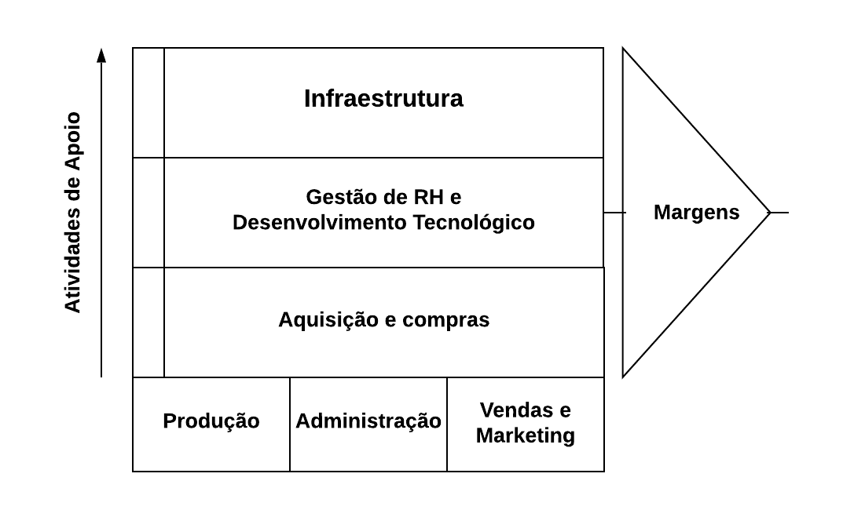

Parte 4: Aluguel versus compra de hardware e software
Este projeto oferece uma oportunidade para você ajudar uma empresa do mundo real a tomar uma decisão sobre alugar ou comprar novas tecnologias. Você usará um software de planilha para comparar o custo total de três anos de licenciamento e manutenção de novos softwares ou aluguel do software de um provedor de serviços de nuvem. A Dirt Bikes gostaria de implementar um novo software de planejamento, controle de qualidade e programação de produção para uso de 25 membros de sua equipe de fabricação. A gerência está tentando determinar se deve comprar o software de um fornecedor comercial junto com qualquer hardware necessário para executar o software ou usar uma solução de software hospedada na nuvem. Você foi solicitado a ajudar o gerenciamento com essa decisão de aluguel versus compra calculando o custo total de cada opção em um período de três anos.
Os custos de compra do software (para adquirir uma licença do fornecedor para usar seu pacote de software) incluem o preço de compra inicial do software (taxa de licenciamento de $100.000 pagos no primeiro ano), o custo de implementação e personalização do software no primeiro ano ($20.000), um novo servidor para executar o software (uma compra no primeiro ano de $4000), um especialista em sistemas de informação dedicando metade de seu tempo ao suporte ao software ($55.000 em salário anual em tempo integral e benefícios com um aumento salarial anual de 3% a cada ano após o primeiro ano), treinamento dos usuários no primeiro ano ($10.000) e o custo das atualizações anuais de software ($5.000).
Os custos de aluguel de software hospedado na nuvem são as taxas de aluguel ($2.500 anualmente por usuário), custos de implementação e personalização ($12.000 no primeiro ano) e treinamento ($10.000 no primeiro ano).
1. Use um software de planilha para calcular o custo total de aluguel ou compra deste software por um período de três anos. Identifique a alternativa de menor preço que atende aos requisitos da Dirt Bikes.
O custo total de compra após 3 anos é de R$313.950. O custo total com o aluguel do software após 3 anos é de R$209.500, portanto a alternativa mais em conta em um período de 3 anos, é o aluguel do software.
Compra do Software | Ano 1 | Ano 2 | Ano 3
Software (compra) | 100000 | 0 | 0
Implementação | 20000 | 0 | 0
Servidor | 4000 | 0 | 0
Funcionário | 55000 | 56650 | 58300
Treinamento | 10000 | 0 | 0
Atualização | 0 | 5000 | 5000
Total | 313.950

Aluguel do Software | Ano 1 | Ano 2 | Ano 3
Funcionários (25) | 62500 | 62500 | 62500
Implementação | 12000 | 0 | 0
Treinamento | 10000 | 0 | 0
Total | 209.500

2. Que outros fatores a Dirt Bikes deve considerar além do custo na determinação de alugar ou comprar o hardware e o software? Discuta sobre os benefícios que os serviços de computação em nuvem proporcionam às empresas e também as desvantagens da computação em nuvem.
Na computação em nuvem, empresas e funcionários têm acesso às aplicações e à infraestrutura de TI em qualquer lugar e a qualquer hora. As vantagens de usar a computação em nuvem é que os custos de TI são reduzidos além de economia na energia. Uma vez que, os centros de computação em nuvem aderem a servidores otimizados com virtualização aumentando significantemente a capacidade de armazenamento suportando o maior número possível de empresas que o aderem.
As maiores desvantagens da utilização do serviço em nuvem são: segurança (nuvens públicas estão mais expostas a ataques), escalabilidade (as aplicações precisam ser flexíveis o suficiente para suportar as demandas de atualizações), interoperabilidade (capacidade dos usuários de executar programas e dados em plataformas diferentes), confiabilidade (está relacionado as falhas de sistemas que podem ocorrer) e disponibilidade (o sistema precisa estar sempre online).

